新龙中三班

2025年4月7日 星期一 晴

▲今日出勤

应到24人，实到23人，刁欣怡小朋友事假，希望请假的小朋友能早日来园参与活动哦！

▲户外活动

经过一个周末，幼儿园的樱花已经全部开花了，微风吹过，片片花瓣落下来，就像一阵花瓣雨一样，引得孩子们笑声阵阵，迎着春风孩子们在户外肆意奔跑和嬉戏，尽享春日运动好时光。

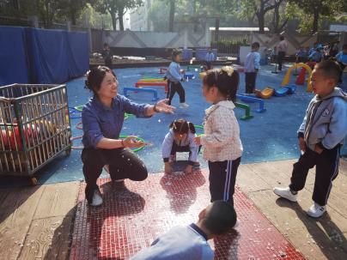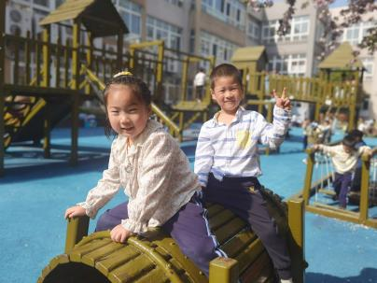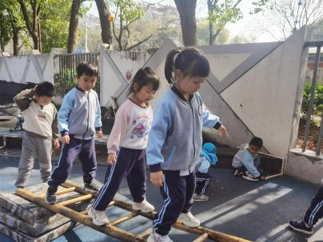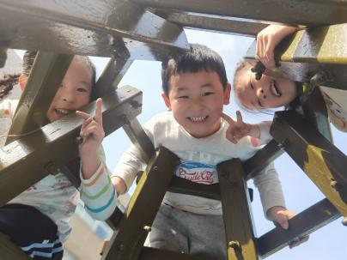 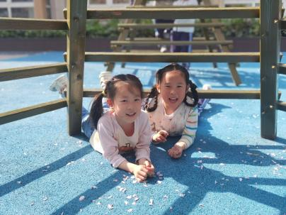 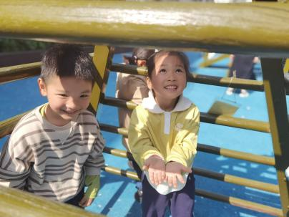

▲散文：芽

散文《芽》文笔清新洒脱，是一篇融知识、教育、审美与娱乐为一体的优秀文学作品，散文把一棵嫩芽比作胆怯的小姑娘，描述了嫩芽经过风吹、日晒、雨打最终成长为高大的苗的过程，用拟人化的语态将嫩芽的生长发育过程展现了出来，生动形象地展示了芽的生长变化。活动中能在欣赏理解散文的基础上，尝试运用语言、肢体动作在集体面前大方地表达对散文的理解的幼儿有：孙晨希、万钰彤、彭思浛、王木易、毛锦妍、赵锦泽、张谦益、吴可馨、李云皓、喻梓悦，希望其他小朋友也能积极参与到活动中来哦！

▲谈话活动：架薄膜

小种子种到土地里已经有1个多星期了，盖上薄膜，小种子们已经逐渐发芽了，可是嫩芽需要更多的生长空间，小朋友们想到了要把薄膜架空起来，给嫩芽一定的空间，可是用什么材料，怎么架薄膜呢？孩子们为此展开了讨论。

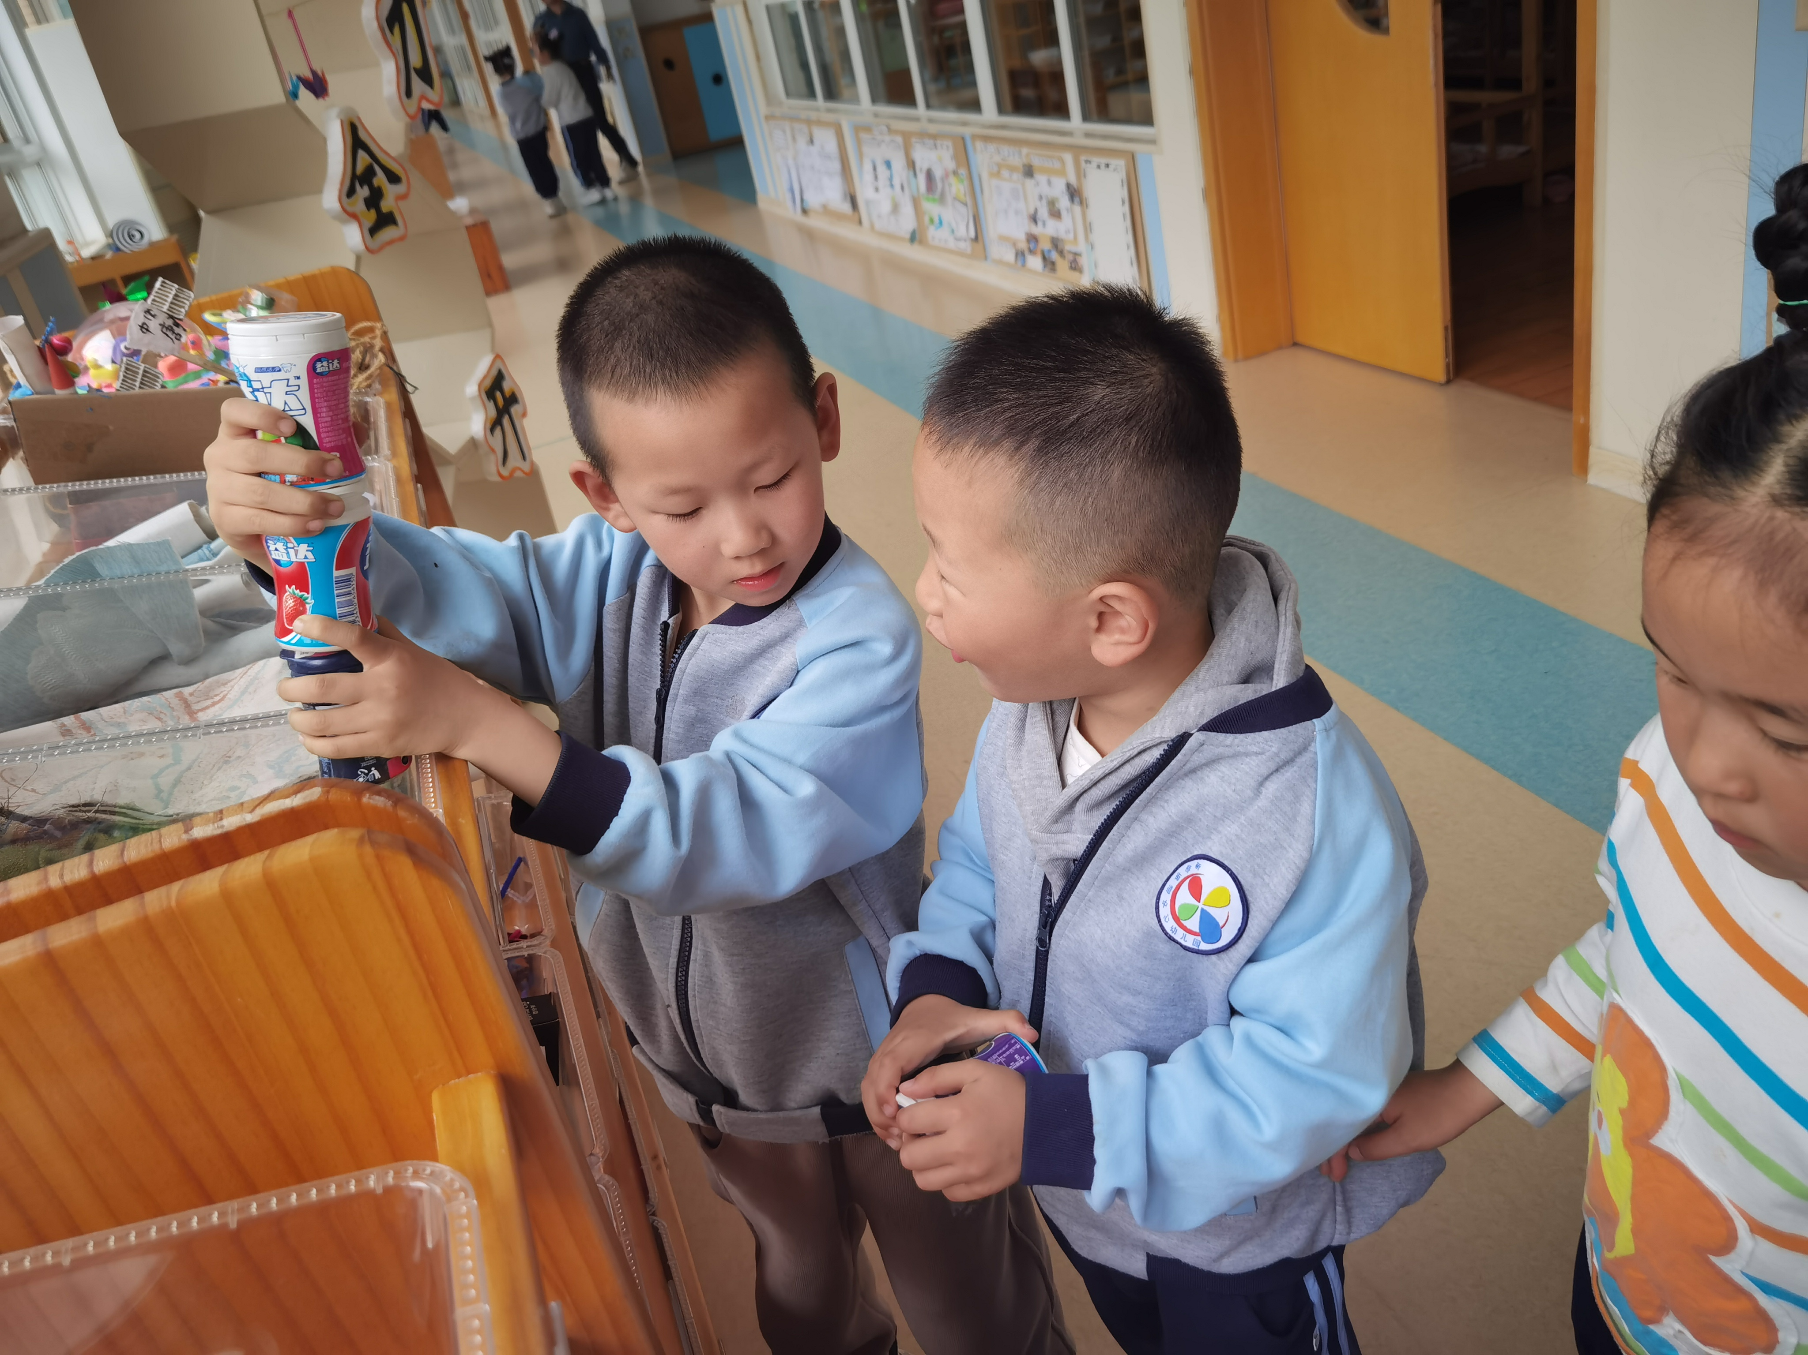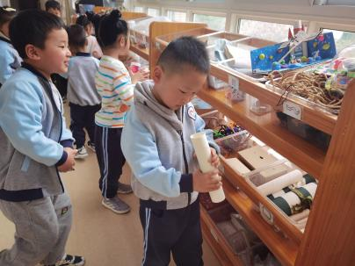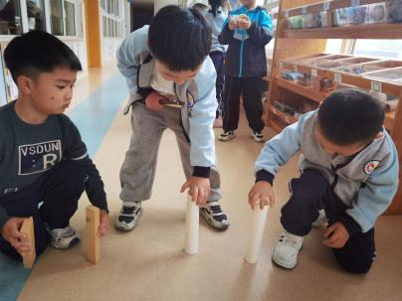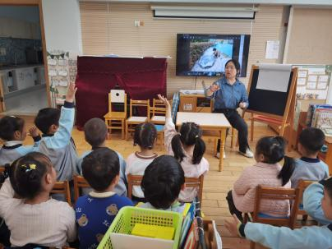 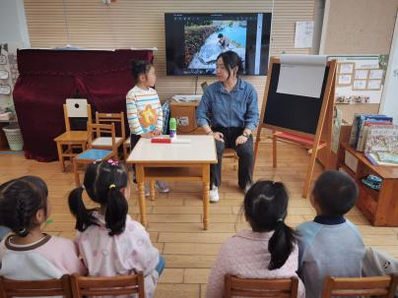 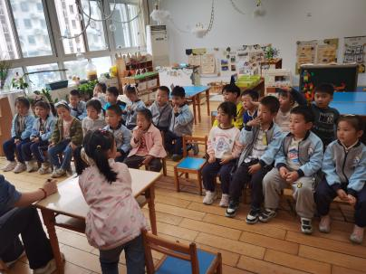



▲家园合作

2月和3月请假伙食费退款已退至微信群，请相关家长注意查收～